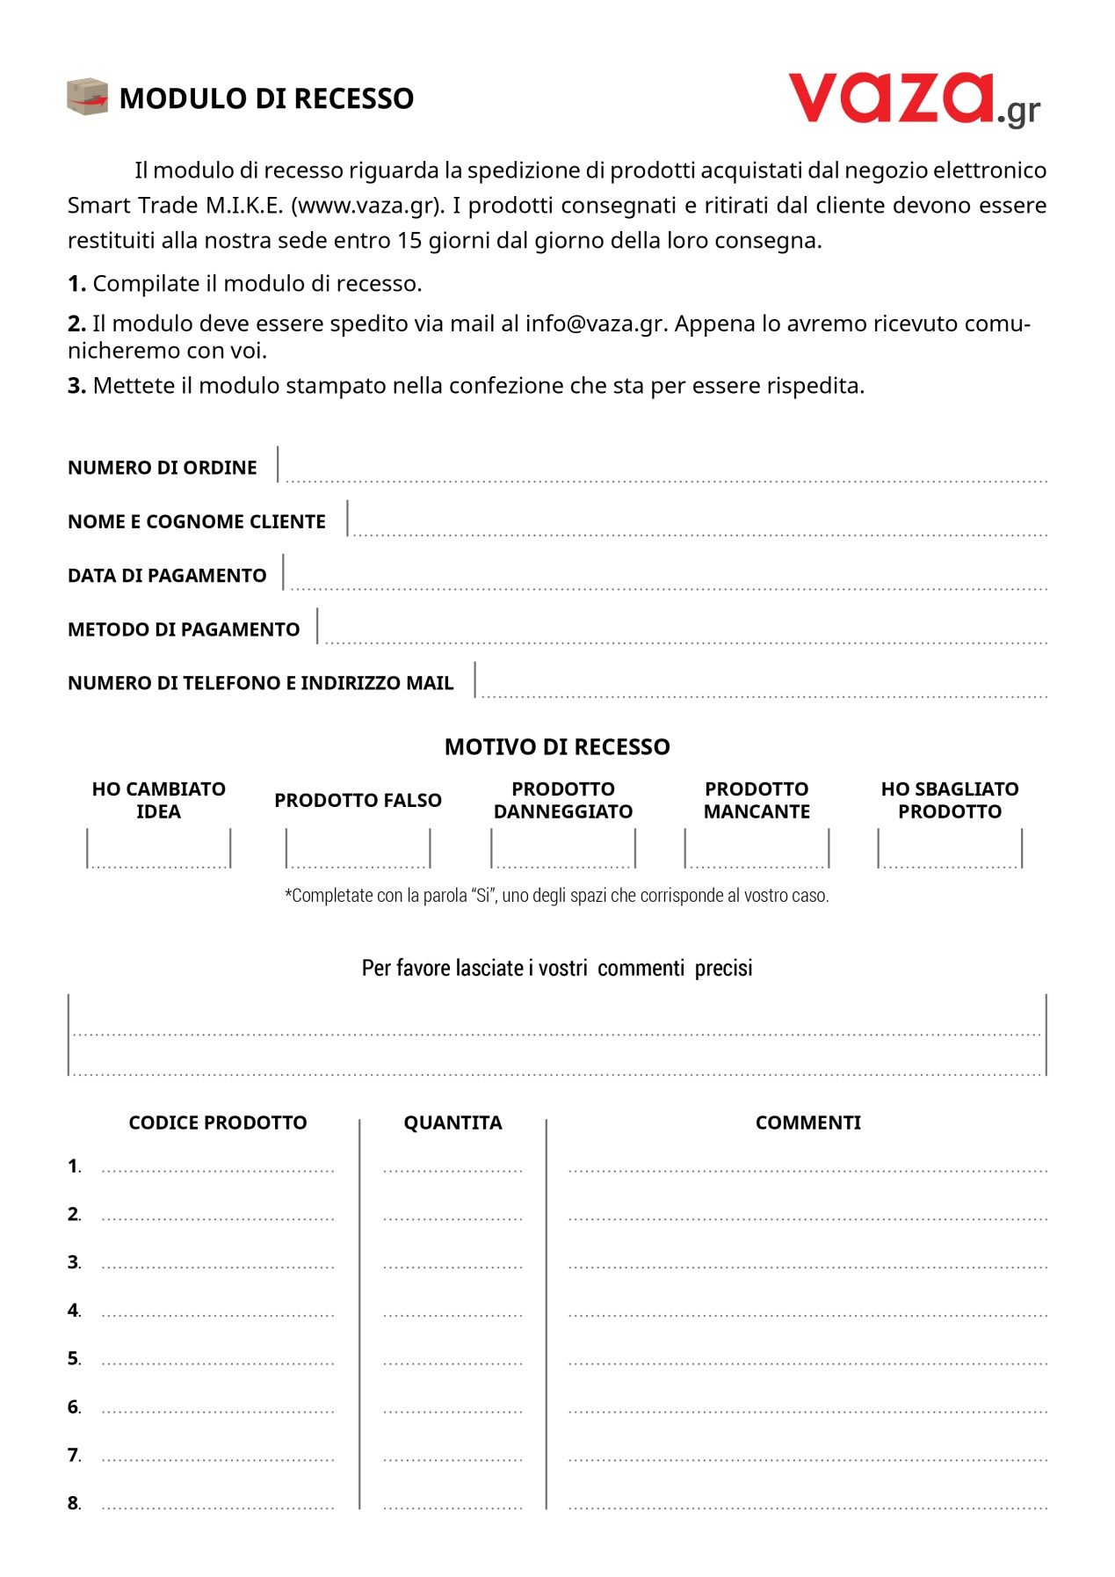

*\* Per un numero di prodotti maggiore per favore comunicate con noi.*